
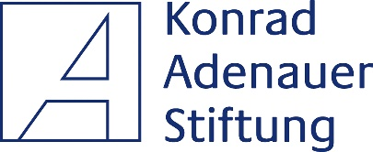
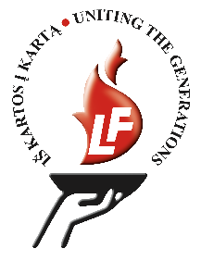
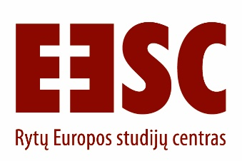
Kokia Lietuvos užsienio politikos tradicija ir vizija?
„Diplomatijos šefo“ S. Lozoraičio atminimui skiriama konferencija apie Lietuvos užsienio politiką
2015 m. rugsėjo 3 d. (ketvirtadienis)
Lietuvos Respublikos Seimo Konstitucijos salė

PRELIMINARI PROGRAMA

12.30-13.00 Dalyvių registracija
13.00-13.15 Sveikinimo žodžiai
    - dr. Laurynas Kasčiūnas, l.e.p. Rytų Europos studijų centro direktorius
    - Irena Degutienė, LR Seimo Pirmininko pavaduotoja
13.15-15.15 I dalis: Lietuviško tapatumo ir valstybingumo tradicijos santykis su užsienio politika
Moderuoja Vladimiras Laučius, LRT.lt vyr. redaktorius
    - Lietuvos Didžiosios Kunigaikštystės ir tautinės valstybės santykio reikšmė šiandienai
prof. Alvydas Jokubaitis, VU TSPMI
    - Paradigmų konkurencijų keliu: Lietuvos diplomatija tarpukariu
doc. dr. Algimantas Kasparavičius, Lietuvos istorijos institutas
    - Lietuvos idėjos paieškos XX-XXI amžių sandūroje: iššūkiai ir jų sprendimai
doc. dr. Aurimas Švedas, VU Istorijos fakultetas
    - Atkurtas valstybingumas ir „naujos darbotvarkės“: ką šiandienos politikams patartų „diplomatijos šefas“ S. Lozoraitis?
dr. Vilius Ivanauskas, RESC
    - Orientalizmas nūdienos Lietuvos užsienio politikoje
prof. dr. Egdūnas Račius, VDU PMDF
Pranešimų komentatoriai:
- Gediminas Kirkilas, LR Seimo Pirmininko pavaduotojas;
- Prof. Benediktas Juodka, LR Seimo Užsienio reikalų komiteto pirmininkas
- Algirdas Saudargas, Europos Parlamento narys, Pirmasis LR užsienio reikalų ministras
Diskusija
15.15-15.45 Kavos pertrauka

15.45-17.45 II dalis: Geopolitinės įtampos ir Lietuvos užsienio politika: Quo Vadis?
Moderuoja dr. Vytis Jurkonis, Tarptautinių santykių ir politikos mokslų instituto dėstytojas
- Lietuvos užsienio politika bei metapolitinė vizija
Ambasadorius, dr. Žygimantas Pavilionis
- Iššūkiai tarptautinei saugumo sistemai ir globalių geopolitinių tendencijų poveikis Lietuvai
doc. dr. Tomas Janeliūnas, VU TSPMI
- Lietuvos santykiai su Lenkija, Prancūzija, Ukraina: pasiekimai ir iššūkiai
Ieva Gajauskaitė, VDU PMDF
- Lietuvos vieta naujajame Europos koncerte
Linas Kojala, RESC
- Lietuvos užsienio politikos mentalinio žemėlapio paieškos
dr. Laurynas Kasčiūnas, RESC
Pranešimų komentatoriai:
- Antanas Valionis, Ambasadorius, buvęs Lietuvos Respublikos užsienio reikalų ministras
- Giedrius Česnakas, VDU PMDF

Diskusija

